VYPSÁNÍ ZÁVODU
Veletržní regata 2022 – Memoriál Karla Hrubého
18. – 19. června 2022
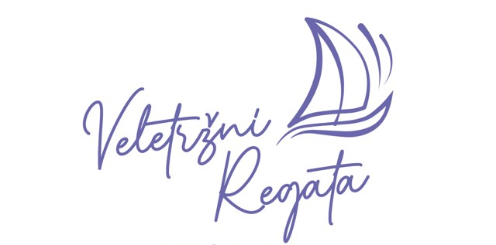

1 MÍSTO KONÁNÍ A POŘADATEL
Závod se uskuteční na Brněnské přehradě a
pořadatelem je Jachtklub Brno z. s. (Bystrc č. ev. 16, 635 00 Brno).

2 LODNÍ TŘÍDY
Závod je vypsán pro tyto lodní třídy s koeficienty: ILCA 4 - 3M, ILCA 6 - 7P, Optimist - 3M, Evropa – 3M.

3 PRAVIDLA
Závod bude řízen podle pravidel, jak je definováno v závodních pravidlech jachtingu.
Platí Národní předpisy ČSJ. Poznámka: Národní předpisy ČSJ jsou k dispozici na webových stránkách ČSJ.

4 PŘIHLÁŠKY, REGISTRACE
Závodníci se do závodu mohou přihlásit:
- vyplněním přihlášky přes webové stránky ČSJ:
www.sailing.cz/prihlasky/222127, a to nejpozději do 17. 6. 2022.
- vyplnění přihlášky v kanceláři závodu v době
Současně je závodník povinen doložit záznam o lékařské prohlídce.

5 STARTOVNÉ
- V případě platby předem do 17. 6. přes portál ČSJ startovné 600 Kč
- V případě platby při registraci 18. 6 na místě je startovné 700 Kč

6 ČASOVÝ PLÁN ZÁVODU
SOBOTA 18.6.
8.30-9.30 registrace
10.00 zahájení, slavnostní nástup
11.00 vyzývací znamení rozjížďky
rozjížďky
Ve večerních hodinách se můžete těšit na společenský večírek v režii JK Brno, závodníci budou mít také trička zdarma v rámci startovného.
NEDĚLE 19.6.
10.00 vyzývací znamení rozjížďky
15.00 poslední možný start
Následovat bude ukončení závodu s vyhlášením výsledků.

7 PLACHETNÍ SMĚRNICE, AKTUALITY
Plachetní směrnice budou k dispozici na vývěsní tabuli vedle kanceláře závodní komise. Dokumenty závodu včetně důležitých aktuálních informací budou zveřejněny rovněž na WhatsApp v této skupině:
https://chat.whatsapp.com/I8eobMBZtrU7mNapcEXs3o
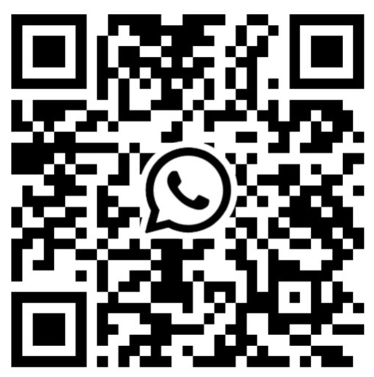

8 BODOVACÍ SYSTÉM
Bude užit Nízkobodový systém dle pravidla A2.

9 CENY
V každé lodní třídě budou vyhlášena první 3 místa. Vyhlášení pořadí v jednotlivých kategoriích se bude konat v závislosti na rozhodnutí pořadatele.

10 ODPOVĚDNOST A POJIŠTĚNÍ
Závodníci se účastní závodu na vlastní nebezpečí. Pořadatel nepřijme žádnou zodpovědnost za jakoukoli škodu, zranění nebo smrt ve spojení se závodem. Poznámka: Závodník je povinen mít uzavřenou pojistku dle Národních předpisů ČSJ.
V průběhu závodu je nutné dodržovat veškerá platná nařízení v souvislosti s aktuální situací (Covid).

11 UBYTOVÁNÍ A STRAVA
Stání vozidel je možné na parkovišti před JK. Ubytování v klubu je možné ve vlastních obytných vozidlech a stanech. Po dohodě a v omezeném množství jsou k dispozici taktéž obytné buňky v areálu loděnice.
ředitel závodu
MUDr. David Štěpán
tel.: 603 246 596

hlavní rozhodčí
Kateřina Mátlová
tel.: 606 624 894
email: kmatlova@centrum.cz
Správce klubu
Aleš Kalouda
tel.: 734 706 180 (722 121 035)

Těšíme se na Vás!

